В центре города Орска находится монумент Славы, где горит Вечный огонь в память о погибших солдатах во время Великой Отечественной войны. Этот монумент вошел в сознание людей как символ победы и мужества, глубокой печали орчан по своим сыновьям, сложившим голову за свободу и счастье грядущего поколения. Орчане знают и чтят память о людях, чьи безвременно оборванные жизни подарили нам жизнь, не омраченную войной.
Проблема патриотического воспитания детей и молодёжи - одна из актуальнейших проблем нашего времени. Доброта, честность, уважение к старшим, справедливость, мужественность, любовь к родному краю - качества, которые должны быть воспитаны у подрастающего поколения. Но невозможно воспитать в себе эти качества, не зная истории своей малой родины. Изучать историю родного города нужно начать с изучения истории улиц, по которым ходишь в школу, бегаешь на занятия в кружки, играешь со своими друзьями. Каждый должен знать историю улицы, на которой выросли наши родители и станем взрослыми мы. Многие из нас знают, что некоторые улицы в нашем городе названы в честь героев Великой Отечественной войны, но не все, к сожалению, знают героические истории этих людей.
Исходя из актуальности проблемы, нами выбрана тема исследования: Улицы родного города.
Проблемный вопрос: знают ли учащиеся нашей школы количество улиц родного города и историю их названия?
Цель исследования: выяснить точное количество улиц в городе Орске и изучить биографии героев-земляков, в честь которых они названы.

Предмет исследования – изучение личности и судеб героев-земляков, в честь которых названы улицы города Орска.

Задачи исследования:
- выяснить количество улиц в нашем городе;
- изучить личности и судьбы героев - земляков военных действий, в честь которых названы улицы города Орска;
- изучить публицистическую литературу по теме исследования;
- методом анкетирования выяснить, как учащиеся нашей школы знают количество и названия улиц города Орска, связанных с именами героев - земляков военных действий;
В работе использованы следующие методы:
- анализ литературы;
- анкетирование;
- метод опроса;
- метод сравнительного анализа;
- статистическая обработка данных.
Структура и содержание работы.
Работа состоит из введения, двух глав, заключения, списка литературы и приложения.

Глава 1.
Традиция давать улицам имена людей появилась давно. Имена великих полководцев и философов, знаменитых политиков и поэтов остаются в названиях улиц и площадей. Имя улицы – это не только дань уважения к человеку, это свидетельство тех ценностей, которые характеризуют наш образ жизни. (1)
Улицы, парки, проспекты и площади – это визитная карточка города и каждый должен знать историю их возникновения, и в честь кого они названы.
Свою работу мы начали с анкетирования учащихся 5-9 классов нашей школы.
Учащимся было дано задание: написать количество улиц, площадей, проспектов, переулков, бульваров, шоссе и проездов в нашем городе. Результаты анкетирования представлены в виде диаграмм:

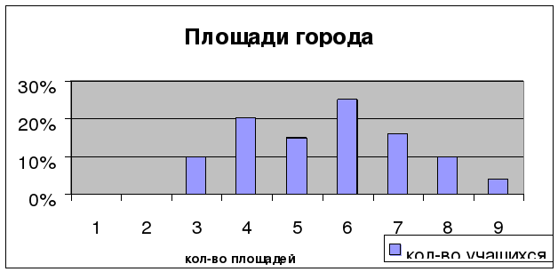

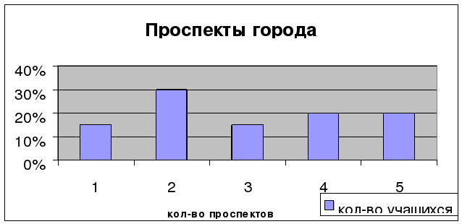

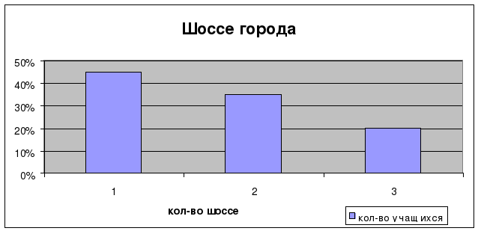

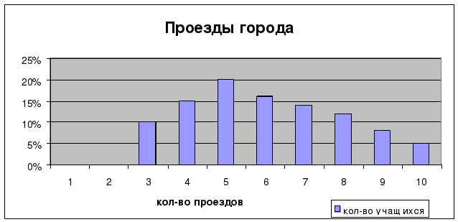

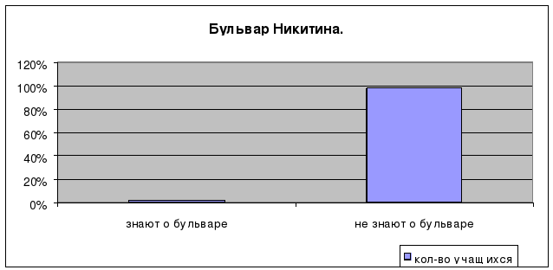

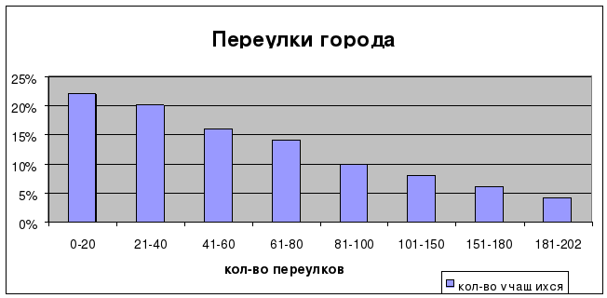

После обработки данных анкетирования выяснилось, что учащиеся 5-9 классов практически не знают точное количество улиц, площадей, проспектов и т. д. родного города.
Мы обратились в отдел архитектуры города Орска за точной информацией. Нам предоставили полный перечень улиц и площадей города. Подсчитав количество улиц, проспектов, площадей, переулков, бульваров, шоссе и проездов выяснилось, что в городе Орске:

улиц | 658
площадей | 9
проспектов | 5
переулков | 202
бульваров | 1
шоссе | 3
проездов | 10

Представляем список названий
площадей города Орска:
Васнецова
Гагарина
Клубная
Комсомольская
Менделеева
Победы
Революции
Шевченко
Б.Хмельницкого

бульваров города:
Никитина
проспектов города:
Западный
Космонавтов
Ленина
Мира
Орский
проездов города:
Армавирский
Белореченский
ДОСААФ
Западный
Металлургов
Партизанский
Тарский
1й В.Туркина
2й В.Туркина
Чкалова
Работая с этим списком, мы обнаружили, что многие названия улиц носят имена великих и знаменитых людей, жизненный отрезок которых был связан с нашим городом. Нередко улицы меняют свои имена. И эти изменения иногда могут рассказать о переменах в жизни людей лучше, чем страницы школьного учебника.
Вот уже 17 лет бывшая улица Дальняя, расположенная в посёлке Прицепостроителей, носит имя Рыбалко Александра. Во время задержания особо опасного преступника Заслуженный работник милиции был убит. Друзья, пытаясь поддержать семью, написали в Администрацию района и попросили дать название улице в честь героически погибшего капитана милиции. (3)
Интересно, кто же придумывает названия улицам города? С этим вопросом мы обратились к ведущему специалисту по архитектуре.
- Дать название улице может любой, важно указать причину, почему именно так вы хотите назвать улицу. Правда, пройдёт ли ваше предложение на заседании Госсовета, это ещё вопрос. Придумать оригинальное название – полдела, совсем другое - официально утвердить его и заручиться распоряжением главы города.
В последнее время инициативу всё чаще проявляет военкомат. Просит, чтоб
назвали улицу в честь солдат – уроженцев Орска, героически погибших или
совершивших подвиги в Афганистане. Благодаря друзьям, родственникам и однополчанам были названы улицы нашего города в честь участников боевых действий в Афганистане.

Итак, часть улиц в городе названы в честь Героев Великой Отечественной войны и военных действий в Афганистане для того, чтобы запечатлеть их имена и подвиги в нашей памяти и в памяти наших потомков.

Мы провели второе анкетирование среди учащихся школы. Им был задан вопрос:
- Какие улицы, названные именами наших земляков – героев военных действий, вы знаете? Результаты представлены в виде диаграммы (Приложение 1).
По результатам анкетирования мы видим, что учащиеся нашей школы
плохо знакомы с названиями улиц города, которые носят имена наших земляков-героев. Причиной этому является недостаточное количество литературы по данному вопросу. В школах этому вопросу тоже уделяется мало внимания.
В связи с этим мы решили посвятить свою работу изучению биографий героев Великой Отечественной войны и героев боевых действий в Афганистане, в честь которых названы улицы нашего города.

Мы составили алфавитный список этих улиц:
Авдеева ул.
Андреева ул.
Буканова ул.
С.Зайцева ул.
Крафта ул.
Павлова ул.
Ржевская ул.
Синчука пер.
Сорокина ул.
Чернышева ул.
Шелухина ул.
Для изучения биографии этих людей мы отправились в центральную библиотеку города. Изучив и проанализировав литературу, мы разделили наш список на две части, опираясь на участие героев в военных действиях.

Участники Великой Отечественной войны:
Авдеев Николай Дмитриевич
Андреев Анатолий Михайлович
Ржевский Павел Максимович
Синчук Василий Прокофьевич
Сорокин Виталий Андреевич
Чернышев Аркадий Петрович
Шелухин Николай Прокопьевич

Участники боевых операций в Афганистане:
Буканов Виктор Викторович
Зайцев Сергей Викторович
Крафт Сергей Альбертович
Павлов Владимир Николаевич

Глава 2.
Судьба.
Кому-то выпала судьба
Живым вернуться с поля боя,
А кто-то пал на дзот врага,
Обрёл признание героя.
И мне ль бранить мою судьбу
За то, что так меня пытала?
Гнала в свинцовую пургу,
На танк с гранатою бросала.
Из всех калибров, всех систем
В меня всё целилась, стреляла,
Огнём пытала, а затем
Живым из боя возвращала…
За то, что я солдатом был
И им для Родины остался,
Хотя давным-давно шинель сменил
И с автоматом я расстался.
Моя судьба – судьба страны.
А может в этом и награда,
Что так мы с Родиной дружны?
Иной награды мне не надо.

Эпиграфом ко второй главе нашей работы мы взяли стихотворение нашего соотечественника Алексея Кузьмича Васильева, который прошёл фронтовые дороги от Ленинграда до Праги, награждён орденом Отечественной войны, медалями «За отвагу», «За боевые заслуги», «За оборону Ленинграда», «За освобождение Праги». Его стихами надеемся поддержать моральный дух участников Великой Отечественной войны и участников боевых операций в Афганистане.
Улица Авдеева
Расположена за Черным озером в северной части Старого города Советского района. Ориентировочно название получила в 1950 году. (3)
Авдеев Николай Дмитриевич (06.01.1919 г. деревня Олеговка Семипалатинской области – 02.09.1944 г. Киев) – Герой Советского Союза. В 1937 году окончил среднюю школу в городе Орске. В армии с 1938 году. По окончании в 1940 году Харьковского военного авиационного училища - штурман дальнего бомбардировщика. С октября 1942 года находился на фронте. К марту 1944 года - гвардии капитан. Авдеев совершил 201 успешный боевой вылет. Звание Героя Советского Союза ему присвоили 19 августа 1944 года. Умер от ран. Его имя высечено на гранитной плите в Киевском парке Вечной славы (4). (Приложение 2).

Улица Андреева
Расположена в поселке ОЗТП Советского района. Названа решением облсовета № 340 от 4 мая 1975 года. (3)
Андреев Анатолий Михайлович (15.07.1922 г. посёлок Усть-Уда Иркутской области – 04.10.1968 г. Орск) – Герой Советского Союза. Школу закончил в
Бузулуке. В армии с октября 1941 года. Учился в Ульяновском танковом училище. В боях – с мая 1944 года. Командир танка гвардии лейтенант Андреев отличился в январе 1945 года в боях на территории Польши, уничтожив с десантом автоматчиков несколько военных трофеев. Звание Героя Советского Союза ему было присвоено 10 апреля 1945 года. После войны жил и работал в городе Орске. (4) (Приложение 3).

Улица Буканова
Расположена в северной части поселка Елшанка. Названа решением райсовета Октябрьского района № 75 от 19.04.1994 года.

Переулок Буканова Виктора
Расположен в северной части поселка Елшанка Октябрьского района. (3)
Буканов Виктор Викторович (25.12.1961 г. – 15.04.1982 г.)
15 апреля 1982 года части советских войск вели бой с превосходящими силами душманов. Связист Буканов во время боя находился на высоте и передавал по рации обо всём происходящем. Высота была удержана, но в последние минуты боя Виктор Буканов был смертельно ранен в голову разрывной пулей. Указом Президиума Верховного Совета СССР от 19 июля 1982 года Виктор награждён орденом Красной Звезды (посмертно). (4) (Приложение 4).

Улица Зайцева Сергея
Расположена в зоне новой застройки на северной окраине восточной части поселка Первомайский Ленинского района. (3)
Зайцев Сергей Викторович (12.08.1965 г. - 10.07.1985 г.) До армии окончил школу № 31, работал газосварщиком на заводе лёгких металлоконструкций, занимался в авиаспортклубе. В ряды Советской Армии был принят в октябре 1983 года. Командир инженерного саперного отделения, гвардии сержант-
десантник Зайцев погиб при разминировании дороги в боевых условиях 10 июля 1985 года в районе Джелалабада в Афганистане. За проявленное мужество, стойкость и героизм Президиум Верховного Совета СССР наградил Зайцева С.В. медалью «За отвагу» и орденом Красной Звезды (посмертно).(2) (Приложение 5).

Улица Крафта Сергея
Расположена на севере поселка Елшанка Октябрьского района. (3)
Крафт Сергей Альбертович (02.04.1965 г. – 28.09.1984 г.). Окончил школу № 35 в городе Орске, работал электромонтёром на заводе им. Чкалова.
В армию призван в октябре 1983 года. В Афганистане был пулемётчиком БМП. По свидетельству командования, Сергея всегда отличало исключительное мужество, искреннее желание помочь товарищам по оружию. Младший сержант Крафт С.А. погиб в бою с душманами 28 сентября 1984 года. Награждён орденом Красной Звезды (посмертно). (2) (Приложение 6).
Улица Павлова
Расположена в центральной части поселка Нагорный Советского района. (3)
Павлов Владимир Николаевич (14.11.1962 г. – 30.01.1984 г.) окончил школу в городе Орске № 1, машиностроительный техникум, занимался в парашютной
секции, работал технологом в цехе №17 ЮУМЗ. Владимир Павлов призван в ряды Советской армии, в воздушно-десантные войска, в апреле 1983 года. Сначала была учебная часть, а потом – Афганистан. Неоднократно
участвовал в боевых операциях. В одном из боев был тяжело ранен. Указом
Президиума верховного Совета СССР Павлов В.Н. награждён орденом Красной Звезды (посмертно) (4) (Приложение 7).
Улица Ржевского
Расположена в северной части поселка Победа Октябрьского района. (3)
Павел Максимович Ржевский (1908 г., Орск – 1974 г. Ташкент), гвардии красноармеец, разведчик 75-й отдельной гвардейской разведывательной дивизии. В январе 1943 года призван в Красную Армию. Воевал с марта 1943 года до победы над Германией на Воронежском, Степном, 2-м Украинском фронтах, участвовал в Курской битве, в освобождении Воронежской, Курской областей, Украины, Румынии. Звание Героя ему присвоили 26 октября 1943 года. В 1945 году демобилизовался. После войны жил и работал в городе Ташкенте.(2) (Приложение 8).
Переулок Синчука
Расположен по южной стороне поселка Строителей Ленинского района. Переименован в 1951 году. (3)
Синчук Василий Прокофьевич (15.02.1921 г., посёлок Херсон Актюбинской области – 01.02.1944 г. посёлок Утогорош Новгородской области) – Герой Советского союза. С 1931 жил с семьёй в городе Орске. Здесь окончил орскую школу № 1. В Армии служил с 1938 года. В 1939 году окончил Чкаловскую военную авиационную школу лётчиков. На фронтах Отечественной войны был с сентября 1942 года. Помощник командира 254-го истребительного авиационного полка Болховского фронта воздушно-стрелковой службе капитан Синчук к февралю 1944 года совершил 305 боевых вылетов и сбил 15 самолётов противника. Звание Героя Советского Союза ему присвоили 13 апреля 1944 года. Погиб в воздушном бою. (4) Именем Синчука назван переулок в городе Орске, на площади Гагарина. (Приложение 9).

Улица Сорокина
Расположена от берега реки Елшанка до Новосибирской улицы в Новом городе Октябрьского района. Настоящее имя получила в 1986 году. (3)
Виталий Андреевич Сорокин (1921 г. Орск – 1986 г. Орск). Окончил Орскую школу № 1, Орский аэроклуб и Оренбургскую военно-авиационную школу пилотов. Лейтенант Сорокин с июля 1943 года по 11 марта 1945 года воевал в составе 16-й воздушной армии на Центральном, Белорусском фронтах, участвовал в Курской битве, освобождении Белоруссии, Польши, разгроме врага на территории Германии. Звание Героя Советского Союза ему присвоили 15 мая 1946 года. После войны жил и работал в родном городе Орске и работал на «Орскнефтеоргсинтезе».(2) (Приложение 10).

Улица Чернышева
Пересекает центральную часть Нового города от реки Елшанка до западной окраины Орска. Имя улица получила в 1979 году. (3)
Аркадий Петрович Чернышев (1917 г. Орск – 26.03.1944 г. Пионерск), гвардии капитан, командир эскадрильи 1-го гвардейского минно-торпедного авиационного Клайпедского Краснознамённого полка. Окончил школу в городе Орске, военно-морское авиационное училище в Николаеве.
Воевал в составе военно-воздушных сил Краснознамённого Балтийского флота летчиком, командиром звена, участвовал в обороне Ленинграда, разгроме морских сил противника на балтийском море. Звание Героя
Советского Союза Чернышеву А.П. присвоено 25 января 1944 года за 262 успешных вылета на разведчике МБР-2 и бомбардировщике ДБ-3ф, потопление 5 транспортов противника и проявленные при этом доблесть и
мужество. 26 марта 1944 года погиб. (3) (Приложение 11).
Улица Шелухина
Расположена от улицы Вокзальной до улицы Попова в центральной части поселка Вокзальный Советского района. Настоящее имя получила в 1975 году. (3)
Шелухин Николай Прокопьевич (11.12.1922 г., село Львовка Аркадакского района Саратовской области – 14.10.1969 г. Орск) – Герой Советского Союза.
В армии находился с января 1942 года на фронтах с октября того же года. Командир роты 737-го стрелкового полка (Воронежский фронт) лейтенант Шелухин с группой бойцов в ночь на 26 сентября 1943 года огнём переправился через Днепр в районе села Пекари (Черкасской области). Отразив контратаки противника, автоматчики закрепились на окраине села и обеспечили переправу подразделений полка. Звание Героя Советского Союза ему было присвоено 3 июля 1944 года. После войны с 1952 года работал на станции Орск инженером, начальником отдела кадров локомотивного депо.(4) (Приложение 12).

Заключение.

Выполнив задачи, поставленные в начале работы, мы достигли цели и решили проблемный вопрос. Теперь учащиеся нашей школы знают об истории наших улиц, их точном количестве и биографии героев - земляков, в честь которых названы улицы нашего города. Мы считаем, что эта информация будет способствовать нравственному и патриотическому воспитанию молодежи.
Наша работа, безусловно, требует продолжения, в которой мы рассмотрим историю создания улиц, названных в честь великих писателей, полководцев, революционеров.
Итогом нашей работы и эпиграфом для начала следующего исследования послужит стихотворение, которое я сочинил. Конечно, оно посвящено моей родной улице.

Город Орск! Тебя я Родиной зову,
Я тут родился и живу.
Здесь много улиц и аллей,
Но улица моя родней.
По этой улице хожу,
Играю, бегаю, дружу.
И знаменита тем она -
Что в честь героя названа.
На улице Щорса дом стоит,
О многом это говорит.
Живёт здесь дружная семья:
Мой папа, мама, баба, я!

Список использованной литературы.
- Географические названия Оренбургской области: Краткий топонимический словарь. – Орск, 1989.
- Оренбургская биографическая энциклопедия. – Оренбург: Оренбургское книжное издательство; М.: Русская книга, 2000.
3. Орская городская энциклопедия – г. Орск, АОО «Исполком НПСО», 2007.
4. Россовский В.П. Золотые звёзды Оренбуржья. - Оренбургское литературное агентство, 2005.

15

